**Portofolio**

**Kelompok A**

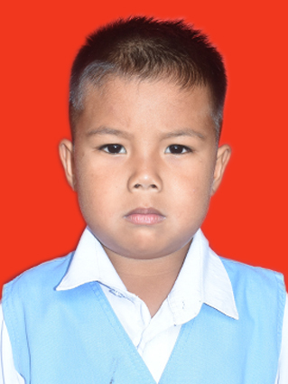

Nama:

ZAKI SAPUTRA

Taman kanak-kanak

Al- jabbar barugae

Kec. Bulukumpa

Kab. bulukumba

**Portofolio**

**Kelompok a**

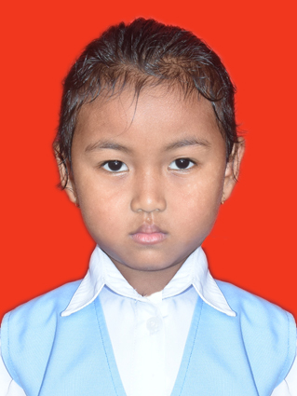

Nama:

ALYA PRATIWI AKBAR

Taman kanak-kanak

Al- jabbar barugae

Kec. Bulukumpa

Kab. bulukumba

**Portofolio**

**Kelompok A**

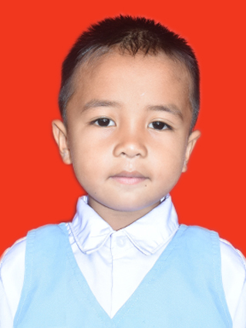

Nama:

WIRA ELKA SAPUTRA

Taman kanak-kanak

Al- jabbar barugae

Kec. Bulukumpa

Kab. bulukumba

**Portofolio**

**Kelompok A**

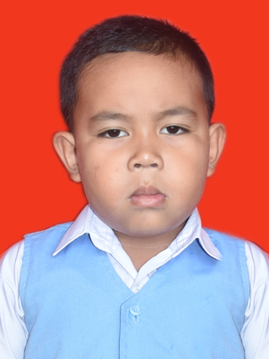

Nama:

MUHAMMAD ALGAZALI

Taman kanak-kanak

Al- jabbar barugae

Kec. Bulukumpa

Kab. bulukumba

**Portofolio**

**Kelompok A**

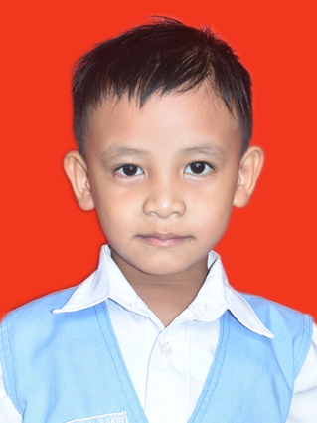

Nama:

MIKAIL BAB AL SAKIR

Taman kanak-kanak

Al- jabbar barugae

Kec. Bulukumpa

Kab. bulukumba

**Portofolio**

**Kelompok A**

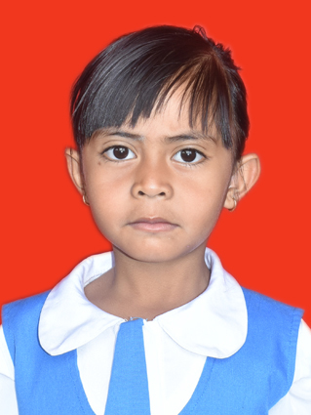

Nama:

NUR SYAKILA

Taman kanak-kanak

Al- jabbar barugae

Kec. Bulukumpa

Kab. bulukumba

**Portofolio**

**Kelompok A**

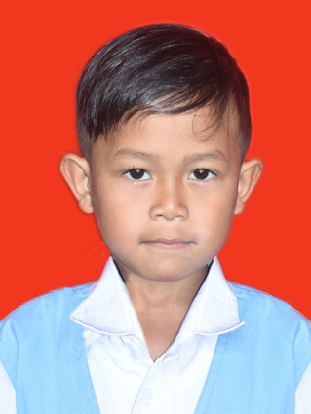

Nama:

MUH. NAUFAL AL ADIAKSA

Taman kanak-kanak

Al- jabbar barugae

Kec. Bulukumpa

Kab. bulukumba

**Portofolio**

**Kelompok a**

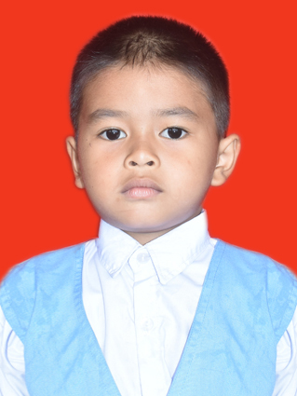

Nama:

Rifki atul dimas

Taman kanak-kanak

Al- jabbar barugae

Kec. Bulukumpa

Kab. bulukumba

**Portofolio**

**Kelompok A**

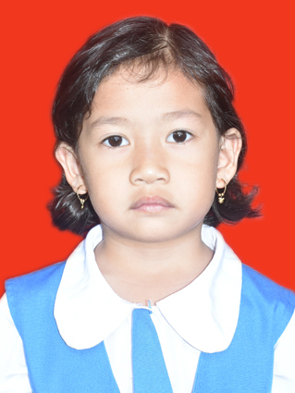

Nama:

IZZAH MAHARANI PUTRI

Taman kanak-kanak

Al- jabbar barugae

Kec. Bulukumpa

Kab. bulukumba

**Portofolio**

**Kelompok A**

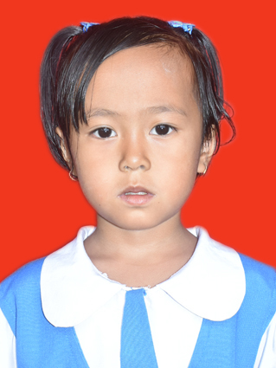

Nama:

NURUL ASYILA

Taman kanak-kanak

Al- jabbar barugae

Kec. Bulukumpa

Kab. bulukumba

**Portofolio**

**Kelompok A**

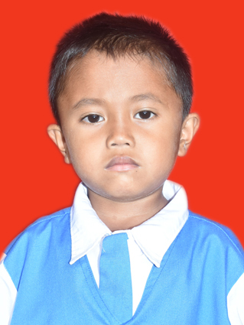

Nama:

MUH. ASRAF SYAM

Taman kanak-kanak

Al- jabbar barugae

Kec. Bulukumpa

Kab. bulukumba

**Portofolio**

**Kelompok A**

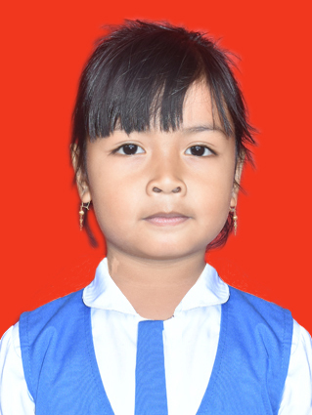

Nama:

ANDI AINUR ANISYA

Taman kanak-kanak

Al- jabbar barugae

Kec. Bulukumpa

Kab. bulukumba

**Portofolio**

**Kelompok A**

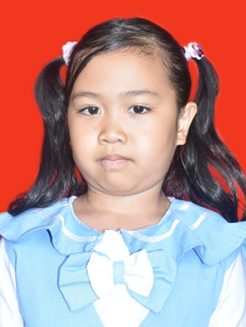

Nama:

SEIKHA HANADI ARHAM

Taman kanak-kanak

Al- jabbar barugae

Kec. Bulukumpa

Kab. bulukumba

**Portofolio**

**Kelompok A**

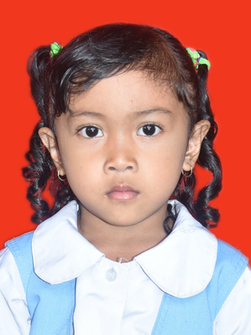

Nama:

ILFADILAH TUL MADINAH

Taman kanak-kanak

Al- jabbar barugae

Kec. Bulukumpa

Kab. bulukumba

**Portofolio**

**Kelompok A**

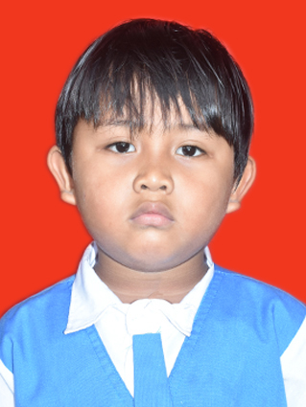

Nama:

IMAM RAFF’I YUNUS

Taman kanak-kanak

Al- jabbar barugae

Kec. Bulukumpa

Kab. bulukumba

**Portofolio**

**Kelompok A**

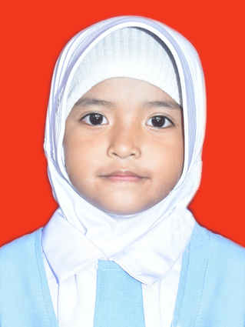

Nama:

RAYYISA FATIYAH

Taman kanak-kanak

Al- jabbar barugae

Kec. Bulukumpa

Kab. bulukumba

**Portofolio**

**Kelompok A**

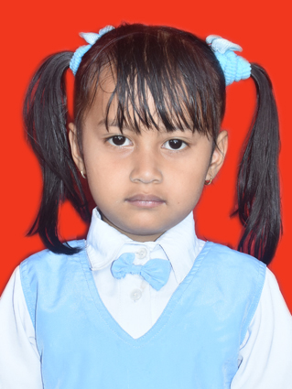

Nama:

1. AMELIA HIDAYAT

Taman kanak-kanak

Al- jabbar barugae

Kec. Bulukumpa

Kab. bulukumba

**Portofolio**

**Kelompok A**

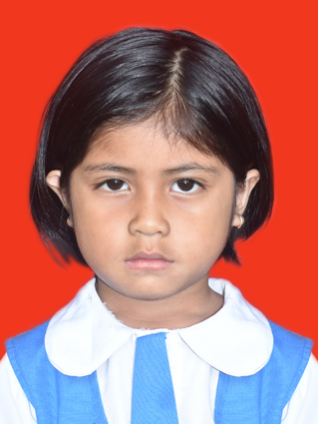

Nama:

AVIVA ALIEFYA ANDHAR

Taman kanak-kanak

Al- jabbar barugae

Kec. Bulukumpa

Kab. bulukumba

**Portofolio**

**Kelompok A**

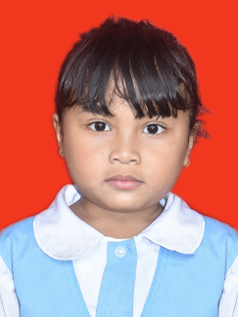

Nama:

VATIQAH NADA NABILA

Taman kanak-kanak

Al- jabbar barugae

Kec. Bulukumpa

Kab. bulukumba

**Portofolio**

**Kelompok A**

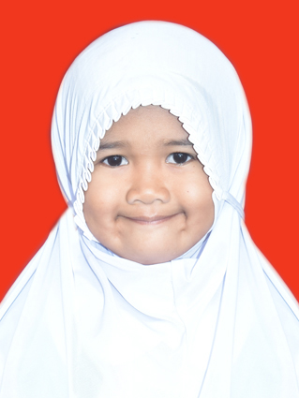

Nama:

NURUL MAHARANI

Taman kanak-kanak

Al- jabbar barugae

Kec. Bulukumpa

Kab. bulukumba